把0x11转换成17后得到这个

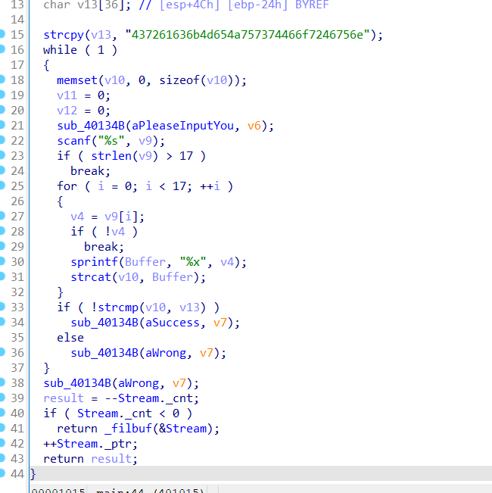

我们是为了得到success，所以strlen（v9）应该是小于17不然就跳出了

虽然我还是猜不出sub_40134B是什么，但是肯定得让v10和v13一样

而v10是serial的16进制形式，v13=437261636b4d654a757374466f7246756e

所以直接十六进制转换成字符串就行了（转换方法直接上网找的）（也可以直接找网站）

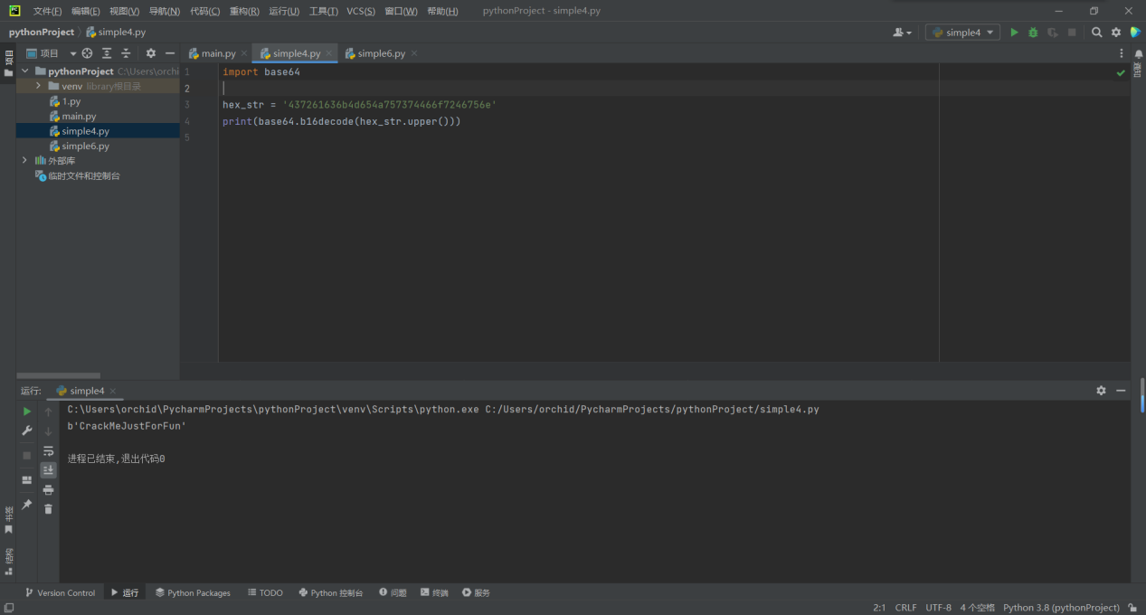

Untitled (4)